1.1+2+...+100的和

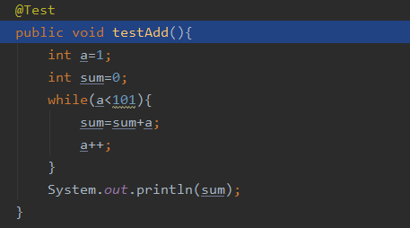

结果

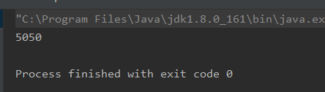

1. 九九乘法表

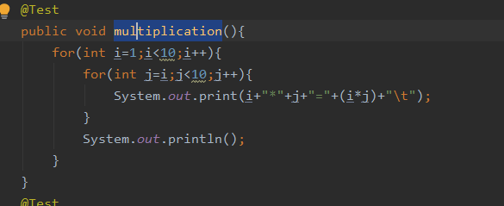

结果

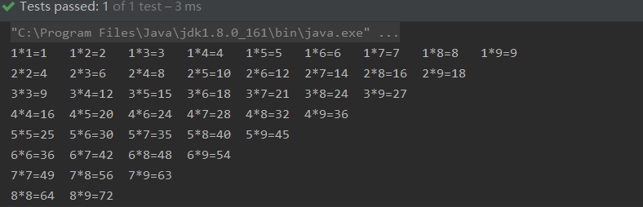

1. 1-100所有整数单数

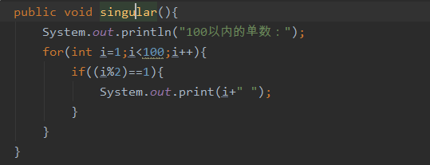

结果



1. 101-200所有素数，素数之和

